Хроника великой отечественной войны. Оборона Севастополя
Последние сведения. 4 июля 1941 год
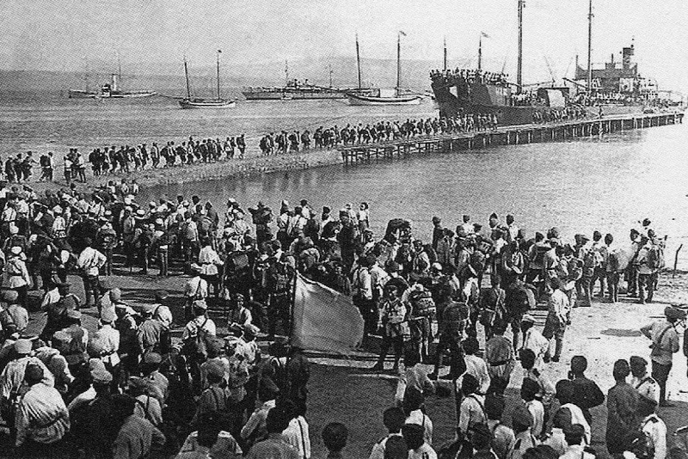
Остатки Приморской армии, лишённые высшего командования, отошли на мыс Херсонес, где сопротивлялись ещё три дня. Основная часть солдат и командиров сдалась после мощного артобстрела, бомбежки и расчленения обороны между Казачьей бухтой и бронебашенной батареей № 35 в 14-15 часов 4 июля. Немецкий генерал Курт фон Типпельскирх заявил о захвате на мысе Херсонес 100 тыс. пленных, 622 орудий, 26 танков и 141 самолёта. Манштейн более осторожно сообщает о том, что на крайней оконечности полуострова было взято в плен 30 000 бойцов Красной Армии и около 10 000 в районе Балаклавы. По советским архивным данным число пленных не превышало 78 230 человек, а захвата авиационной техники вообще не было: остававшиеся в строю на момент 3-го штурма самолёты были частично передислоцированы на Кавказ, частично сброшены в море и затоплены. В период с 1 по 10 июля 1942 года из Севастополя всеми видами транспортных средств было вывезено 1 726 человек, в основном, командно-политический состав армии и флота .
Севастополь оставлен советскими войсками, но оборона Севастополя войдёт в историю Отечественной войны Советского Союза как одна из самых ярких её страниц.
Герой!
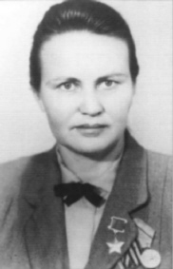
Мария Карповна Байда—советская разведчица, санинструктор.
В одном из боёв за Севастополь, освободила из плена советского командира и 8 бойцов, при этом уничтожив из автомата 15 солдат противника и одного офицера, четверо из которых были убиты прикладом, сумев захватить пулемет и автоматы противника.
За геройский подвиг, военный Совет Приморской Армии возбудил ходатайство о присвоении звания Героя Советского Союза. В июле 1942 года тяжело раненой попала в плен, прошла ряд немецких концлагерей, освобождена американскими войсками 8 мая 1945 года.
Автор: Заушицын Глеб 9Б.

